**A01274741**

**Sofia Sanchez Bolarin**

**Reporte: Generar un reporte comparativo sobre el comportamiento de las ciudades elegidas respecto al D.F**

**Coeficiente girona**

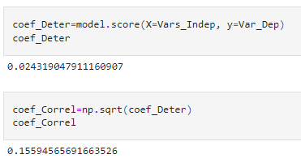’

**Coeeficiente Barcelona**

**Coeficiente listings DF**

En general, a lo largo de la práctica, después de muchas líneas de código, pude observar que en general no hay buenos resultados del coeficiente de relación, y aunque a simple vista se pueda interpretar como que las variables per se no tienen correlación, mas bien creo que se lo puedo adjudicar al modelo. Al ser tantas variables con rangos tan distintos e información distinta, seguramente se requiere de un modelo mucho mas complejo que el de una regresión lineal, tanto para el listing de ciudad de México como para los otras dos ciudades escogidas, en este caso Barcelona y Girona. Podemos observar coeficientes de 0.1559, 0.1277 y 1267, como se muestran respectivamente y son coeficientes bastante bajos, aun así, podemos observar que la ciudad que más correlación tiene es Girona y quiero asumir que es porque tiene muchos menos datos y es un lugar mucho menos concurridos que Barcelona o que la ciudad de México y por eso se obtienen datos mucho menos dispersos, cosa que se puede observar desde la limpieza de datos.

Considerando estos resultados, no sé si realmente funcione tomar en cuenta los coeficientes obtenidos ya que creo que el resultado si esta completamente ligado al modelo, mi solución y recomendación viene mas del lado de cambiar el modelo y utilizar uno mas complejo que permita realmente observar el coeficiente de correlación de todas nuestras variables, aun cuando este se vuelva un poco mas complejo